Для заказа доставки данной работы воспользуйтесь поиском на сайте по ссылке: http://www.mydisser.com/search.html
МІНІСТЕРСТВО ПАЛИВА та ЕНЕРГЕТИКИ УКРАЇНИ
Державний Макіївський науково-дослідний інститут з безпеки робіт
у гірничій промисловості
(МакНДІ)

Касьянов Микола Анатолійович

УДК 614.841:614.842.61(497.2):
614.844

Розвиток теорії І ВДОСКОНАЛЕННЯ СПОСОБІВ ТА ЗАСОБІВ ІМПУЛЬСНОГО ПОЖЕЖОГАСІННЯ ОБ’ЄКТІВ ПРОМИСЛОВОГО ТРАНСПОРТУ

Спеціальність 21.06.02 – „Пожежна безпека”

Автореферат
дисертації на здобуття наукового ступеня
доктора технічних наук

Макіївка-2004

Дисертацією є рукопис.

Робота виконана в Східноукраїнському національному університеті імені
Володимира Даля (СНУ ім. В. Даля) Міністерства освіти і науки України (м. Луганськ).

Науковий консультант - доктор технічних наук, професор,
член-кореспондент АПН України
Голубенко Олександр Леонідович,
ректор СНУ ім. В. Даля
Офіційні опоненти: - доктор технічних наук, професор
Пашковський Петро Семенович,
перший заступник директора з наукової роботи
Науково-дослідного інституту гірнічо-рятувальної
справи та пожежної безпеки „РЕСПІРАТОР”
(м. Донецьк);
- доктор технічних наук, професор
Булгаков Юрій Федорович, Донецький державний
технічний університет, завідувач кафедри охорони
праці та аерології (м. Донецьк);
- доктор технічних наук, професор
Сухов Андрій Костянтинович,
Севастопольський національний технічний
університет, кафедра прикладної екології та охорони
праці (м. Севастополь).
Провідна установа - Севастопольський військово-морський інститут
ім. П.С. Нахімова Міністерства оборони України,
кафедра живучості кораблів, водолазних та судно-
підіймальних робіт (м. Севастополь).

Захист відбудеться 14 травня 2004 р. о 10.00 годині на засіданні спеціалізованої вченої ради Д 12.834.01 при Державному Макіївському науково-дослідному інституті з безпеки робіт у гірничій промисловості за адресою: 86108, м. Макіївка Донецької обл., вул. Лихачова, 60.
З дисертацією можна ознайомитися у бібліотеці Державного Макіївського науково-дослідного інституту з безпеки робіт у гірничій промисловості за адресою: 86108, м. Макіївка Донецької обл., вул. Лихачова, 60.

Автореферат розісланий 9 квітня 2004 р.

Вчений секретар
спеціалізованої вченої ради,
кандидат технічних наук, с.н.с. В.Р. Алаб’єв

Підписано до друку 7.04.2004 р.
Формат 60×84 1/16. Друк офсетний. Гарнітура Times.
Умов.друк.арк. 2. Обл.-вид. арк. 2,3. Тираж 100 прим. Замов. № 819.

Видавництво Східноукраїнського національного університету
імені Володимира Даля
91034, м. Луганськ, кв. Молодіжний, 20а.
ЗАГАЛЬНА ХАРАКТЕРИСТИКА РОБОТИ

Актуальність теми. Інтенсифікація виробничих процесів в умовах всезростаючої концентрації промислових об'єктів і зв'язане з цим посилення техногенних факторів обумовлює гостру необхідність випереджальних темпів розвитку систем безпеки життєдіяльності людини і охорони праці.
Серед усіх видів небезпечних і шкідливих впливів на людину і господарські об'єкти найбільш згубними є пожежі, що, як правило, приводять до найбільш негативних економічних наслідків і наносять колосальний соціальний збиток. У США, Великобританії і Японії сумарні втрати від пожеж перевищують 0,8% від валового національного продукту, у Росії – 1,2%.
У 2001 р. в Україні зареєстровано 60743 пожежі. У порівнянні з 2000 р. на 23,8% виросли економічні втрати від них, на 7,4% – кількість знищених і ушкоджених вогнем споруд, на 3% – засобів автотехніки (у вогні кожної 16-ї пожежі згоряв 1 засіб).
У виробничій сфері найбільшу пожежну небезпеку представляють об'єкти промислового транспорту (залізничний і автомобільний транспорт, конвеєри, нафтогазопроводи та інш.). Це зв'язано з високою концентрацією на транспорті легкозаймистих і пальних речовин, масогабаритними обмеженнями засобів пожежогасіння, погрозою поширення вогнищ загорянь на інші, у т.ч. стаціонарні, засоби виробництва. На території країн СНД тільки на залізничному транспорті за 1985-1990 р.р. згоріло 218 електровозів, 614 тепловозів, 5500 одиниць вантажного рухливого складу і 1900 стаціонарних об'єктів. Збиток перевищив 36,2 млн.крб. (за курсом 1991 р.).
Однією з основних причин росту втрат від пожеж, окрім невиконання превентивних мір, є незадовільна ефективність автоматичних засобів пожежогасіння за критеріями швидкодії та інтенсивності подачі вогнегасних речовин (ВР). Так, у 1997, 1998, 1999 р.р. на об'єктах, оснащених такими системами, виникло 504, 395, 337 пожеж відповідно, але успішно спрацювали – у 1997 р. – 236, у 1998 р. – 260 і в 1999 р. – 241 установка пожежогасіння, тобто у кращому випадку ∼ 70 %. Існуючі полум’япритискуючі пристрої характеризуються невисокою здатністю забезпечувати необхідну концентрацію ВР у локальних зонах об’єму, що захищається, за відносно короткий період активного формування струменя. Відзначене обумовлено рядом факторів, основними з яких є: незадовільна динаміка зміни тиску газів у зарядній камері; нерівномірність швидкості і концентрації ВР у поперечному перерізі струменя; малий кут розкриття вісесиметричного конічного струменя (до 20°); неповнота викиду ВР з робочої камери виконавчого пристрою.
Цілеспрямоване удосконалювання модульних установок пожежогасіння припускає проведення заглиблених досліджень фізичної сутності процесів подачі ВР з імпульсних пристроїв через різні насадки, виявлення умов формування необхідної конфігурації струменя ВР в об’ємах, що захищаються.
Розвиток теоретичних основ робочих процесів імпульсної подачі ВР, поряд з широкими експериментальними дослідженнями, повинен сприяти створенню нових способів і засобів пожежогасіння, у першу чергу, імпульсного принципу дії, що задовольняють вимогам по швидкодії і високій ефективності систем протипожежного захисту транспортних об'єктів.
Зв'язок дисертаційної роботи з науковими програмами, планами НДР, темами. Дисертаційна робота виконана відповідно до планів науково-дослідних робіт СНУ ім. В.Даля, координаційних планів МВ ССО СРСР і МОН України „Розробка систем виявлення і придушення загорянь” на 1976-1980 р.р., 1981-1985 р.р. за темами: „Дослідження та розробка автоматичної швидкодіючої системи локального пожежогасіння в обмежених приміщеннях”, „Дослідження та розробка автоматичної системи придушення загорянь у резервуарах з плаваючим дахом”, „Дослідження та розробка вогнегасників з газогенеруючими зарядами”, „Розробка і впровадження системи локального пожежного захисту фарбувальних відділень”, „Розробка і впровадження системи автоматичного порошкового пожежогасіння (САПП) на ділянці фарбування великогабаритних вузлів механоскладального цеху”, „Наукові основи розробки автоматичних швидкодіючих систем локального пожежогасіння”; Державною програмою забезпечення пожежної безпеки в 1995 – 2000 р.р., затвердженою Постановою Кабінету Міністрів України від 03.04.95 р. № 238 і Програмою забезпечення пожежної безпеки на період до 2010 р., затвердженою Постановою Кабінету Міністрів України від 01.06.02 р. № 870 за темою „Наукові основи енерго- і ресурсозбереження об'єктів підвищеної небезпеки”, що виконувалися автором в якості виконавця, відповідального виконавця або керівника, і відображена в звітах з НДР № державної реєстрації 75011525, 79020487, 80012084, 01.84.0028901, 01900015269, 01860042191.
Мета і задачі дослідження. Мета дисертаційної роботи полягає в підвищенні ефективності протипожежного захисту об'єктів промислового транспорту розвитком теорії, удосконалюванням способів та засобів імпульсного пожежогасіння.
Відповідно поставленій меті визначені задачі досліджень:
- аналіз і узагальнення основних напрямків розвитку засобів імпульсного пожежогасіння;
- удосконалювання математичних моделей робочого процесу подачі двохфазних порошковогазових і рідинногазових сумішей з виконавчих пристроїв імпульсної дії;
- розробка та дослідження стендів для оцінки вогнегасної здатності різних речовин при імпульсній подачі;
- проведення розрахунково-експериментальних досліджень по уточненню механізму подачі двохфазних сумішей із полум'япритискувачів імпульсної дії і встановленню зв'язку між їхніми конструктивними параметрами і характеристиками подачі;
- удосконалювання і розробка способів та засобів протипожежного захисту об'єктів промислового транспорту;
- створення різних конструкцій полум'япритискуючих пристроїв.
Об'єкти дослідження – процес гасіння пожеж в умовах експлуатації об’єктів промислового транспорту.
Предмети дослідження – параметри подачі вогнегасних речовин за допомогою імпульсних засобів з газогенеруючими зарядами.
Методи дослідження – аналітичній і експериментальний, що базуються на теорії горіння, математичній фізиці, гідро- і газодинаміці, математичному і фізичному моделюванні досліджуваних процесів і гасінні пожеж об'єктів промислового транспорту, експериментальному визначенні параметрів подачі ВР зі стендовими, лабораторними і полігонними їхніми оцінками.
Наукова новизна отриманих результатів. Наукова новизна отриманих результатів полягає в наступному:
- узагальнені основні напрямки розвитку способів та засобів імпульсного пожежогасіння об'єктів промислового транспорту, запропоновані концепції удосконалювання їхніх властивостей;
- отримані нові уявлення фізичних особливостей процесу витікання і формування струменя вогнегасних речовин, що дозволили розвити математичну модель робочого процесу полум’япритискуючого пристрою, основні положення якої уточнені обліком кінетичної енергії турбулентного шару струменя і питомої швидкості дисипації, а також коагуляції часток ВР при взаємодії з твердими поверхнями та іншими струменями;
- розроблені принципи організації робочого процесу і дослідження характеристик полум’япритискуючих пристроїв, отримані нові дані розрахунково-теоретичних і експериментальних досліджень імпульсної подачі ВР. Уперше розкрито механізм впливу термодинамічної і кінетичної нерівноваги окремих фракцій порошковогазової і рідинногазової сумішей основної ділянки струменя на вогнегасний потенціал об’єму оболоку ВР, що формується полум’япритискуючим пристроєм;
- уперше виявлено резерв поліпшення характеристик імпульсної подачі ВР за рахунок застосування багатокамерного газогенеруючого пристрою з послідовним включенням у роботу ініціюючих зарядів. Сформульовано умови збереження зарядного потенціалу, достатнього для багаторазового спрацьовування полум’япритискуючого пристрою при повторному загорянні об'єкта, що захищається;
- експериментально з використанням розроблених стендів кількісно оцінено вплив динамічної складової струменя на ефективність пожежогасіння. Встановлено можливість зменшення витрати ВР на 30%...36% підвищенням швидкості переднього фронту струменя з 10 м/с до 100 м/с;
- обґрунтована доцільність збільшення кута розкриття вісесиметричноого конічного струменя ВПС, що витікає з насадка полум’япритискуючого пристрою, до 45°...50° за рахунок розміщення на внутрішній поверхні конічної частини корпуса похилих лопаток з метою забезпечення вирівнювання щільності розподілу ВПС в об’ємі, що захищається. Показано, що досягнуте в такий спосіб підвищення гомогенності оболока і виключення зон з надлишковою концентрацією ВПС сприяє скороченню розходу ВР у 1,4...1,5 рази.
Практичне значення отриманих результатів
1. Використання уточненої математичної моделі робочого процесу імпульсної подачі вогнегасних речовин, що враховує питому швидкість дисипації і шорсткість поверхні, обмежуючої об’єм формування струменя речовин, дозволяє розширити уявлення про механізм подачі та виявити основні фактори, впливаючі на її параметри.
2. Результати розрахунково-експериментальних досліджень параметрів імпульсної подачі вогнегасних речовин дозволяють розкрити механізм впливу різних факторів на тактико-технічні характеристики виконавчих пристроїв і розробити рекомендації з розширення області їх застосування в практиці пожежогасіння.
3. Експериментальні дослідження імпульсної подачі вогнегасних речовин підтвердили можливість істотного поліпшення показників полум’япритискувачів. Дослідницькі стенди для імпульсної подачі вогнегасних речовин можуть служити як об'єктом досліджень, так і інструментом вивчення впливу швидкості подачі різних вогнегасних речовин на ефективність пожежогасіння.
4. Результати і рекомендації виконаної роботи сприяють створенню сучасних способів та засобів подачі вогнегасних речовин, що забезпечують прогресивні техніко-економічні показники систем протипожежного захисту.
5. Запропоновано нові засоби для оцінки властивостей вогнегасних речовин при імпульсній подачі, а також нові способи та засоби гасіння пожеж, новизна технічних рішень яких підтверджена авторськими свідоцтвами та патентами: стенди для імпульсної подачі вогнегасних речовин (А.с. 1289514, 1367985, 1472071, 1639671); способи гасіння пожеж у замкнутому обсязі (А.с. 1219099) і у вентильованих тунелях (А.с. 1251921) за допомогою пласких струменів, що дозволяють істотно скоротити витрати вогнегасних речовин і вартість пожежогасіння; пристрої для придушення вибухів і загорянь (А.с. 1279096); вогнеперешкоджувач (А.с. 1148627); автоматична установка для гасіння пожежі в резервуарі (А.с. 698629); касетний полум’япритискуючий пристрій для захисту рухомих відсіків та інших об’ємів транспортних об'єктів (А.с. 1444992); засіб для пожежного захисту моторного відсіку автомобіля (Пат. 32717А); газогенеруючий пристрій (А.с. 1158222); пристрій для забезпечення пожежної безпеки переважно при різці трубопроводів з пальною речовиною (А.с. 1082442); вогнегасники (А.с. 731977, 1082443, 1207008, 1308336, 1326283).
Результати роботи використовуються в практичній діяльності підприємств при забезпеченні протипожежного захисту: на Сєвєродонецькому хімічному комбінаті «Азот» у бензотанулці цеху гідрування виробництва капролактаму при зливі вуглецевої сировини із залізничних цистерн; на Лисичанському нафтопереробному заводі в резервуарі з плаваючим дахом, ємністю 50 тис.м³; на Сватівському заводі торговельного обладнання у трьох фарбувальних відділеннях з наявністю конвеєрів і камер сушіння; інш. підприємствах. Зразок автоматичної системи локального пожежогасіння АСЛП-8КБ відмічено бронзовою медаллю ВДНГ України.
Результати роботи використовуються у навчальному процесі Східноукраїнського національного університету імені Володимира Даля та інших вузів при підготовці студентів транспортних спеціальностей, а також в проектних і дослідницьких підрозділах ВАТ ХК «Луганськтепловоз» відповідно до перспективної Програми розвитку «Укрзалізниці» на 2004-2007 р.р.
Особистий внесок здобувача. Внесок автора в роботи, виконані в співробітництві, полягав у формуванні напрямку досліджень, постановці завдань, виборі шляхів їх вирішення, постановці і проведенні експериментів, обробці, аналізі та інтерпретації отриманих результатів.
Апробація результатів дисертації. Основні результати роботи і матеріали досліджень розглядалися й обговорювалися на: Всесоюзній науково-практичній конференції „Проблеми пожежо- і вибухозахисту технологічного устаткування” (м. Москва, 1977р.); II Всесоюзній науково-технічній конференції „Пожежовибухозахист виробничих процесів у металургії” (м. Москва, 1983р.); ІІ Всесоюзній науково-практичній конференції „Вибухобезпека технологічних процесів, пожежо- і вибухозахист устаткування та споруд” (м. Северодонецьк, 1985р.); Республіканській науково-технічній конференції (м. Луганськ, 1986р.); ІІІ Всесоюзній науковій конференції „Пожежовибухобезпека виробничих процесів у металургії” (м. Москва, 1987р.); Республіканському науково-технічному семінарі „Профілактика і гасіння пожеж на об'єктах народного господарства” (м. Севастополь, 1988р.); Міжнародній науково-технічній конференції „Створення і використання високоефективних науковоємних ресурсозберігаючих технологій, машин і комплексів” (м. Могилів, Білорусь, 2001р.); Міжнародній науково-технічній конференції „Сучасні проблеми використання низькочастотних коливань у технологічних цілях” (м. Луганськ, 2001р.); V Міжнародній науково-практичній конференції „Пожежна безпека-2001” (м. Львів, 2001р.); XII Міжнародній науково-технічній конференції „Проблеми розвитку рейкового транспорту” (Крим, 2002р.); Всеукраїнській науково-технічній конференції „Обробка, зварювання та зміцнення конструкційних матеріалів. Якість і перспективи розвитку” (м. Луганськ, 2002р.); Щорічній науково-технічній конференції „Проблеми створення нових машин і технологій” (м. Кременчук, 2003р.); VI науково-практичної конференції „Пожежна безпека-2003” (м. Харків, 2003р.); XIIІ Міжнародній науково-технічній конференції „Проблеми розвитку рейкового транспорту” (Крим, 2003р.); Міжнародній науково-практичної конференції „Екологія. Енергозбереження. Економіка” (м. Суми, 2003р.); щорічних наукових конференціях професорсько-викладацького складу СНУ ім. В.Даля (1984 – 2003р.), зокрема, у 2002р. на тему: „Розробка виконавчих пристроїв для систем протипожежного захисту транспортних засобів”, у 2003 р. – „Дослідження і створення системи автоматичного пожежного захисту об'єктів промислового транспорту”.
Дисертація цілком доповідалася і одержала схвалення на науково-технічному семінарі при спеціалізованій раді Д 29.051.03 – «Промисловий транспорт» у СНУ ім. В. Даля (26.03.03 р.) та на розширеному засіданні науково-технічної ради відділу загальної безпеки шахт МакНДІ (30.07.03 р.).
Публікації. Основою дисертації є 61 публікація, у тому числі: 21 у професійних виданнях ВАК та прирівняних до них (16 – без співавторів);
4 – монографії (2 – без співавторів); 1 – навчальний посібник (з грифом МОН); 1 – рекомендації, 1 – патент України; 23 – авторських свідоцтва на винаходи; 1 – препринт, 9 – тез доповідей на конференціях.
Структура дисертації. Дисертаційна робота складається з вступу, шести розділів, загальних висновків, списку використаних джерел та додатків. Дисертація має загальний обсяг 439 сторінок машинописного тексту, включаючи перелік умовних позначень на 4 сторінках, 133 рисунка та 20 таблиці на 87 сторінках, список літератури із 281 найменування на 18 сторінках та 22 додатки на 48 сторінках.

ОСНОВНИЙ ЗМІСТ РОБОТИ

У вступі обґрунтовано актуальність проблеми удосконалення імпульсних полум’япритискуючих засобів для систем пожежного захисту об’єктів промислового транспорту, сформульовані мета та завдання дослідження, показані наукова новизна і практична цінність роботи.
Перший розділ присвячений дослідженню статистичних даних зі шкоди, причин виникнення і розвитку пожеж об'єктів промислового транспорту, способів і засобів подачі вогнегасних речовин, існуючих методів дослідження. У ньому сформульовано завдання дослідження, а також обґрунтовано основні принципи створення вогнегасних пристроїв, здатних забезпечити імпульсну подачу порошкових і рідинних вогнегасних речовин з урахуванням специфічних для об'єктів промислового транспорту особливостей.
Серед зарубіжних робіт, пов'язаних зі швидкодіючими системами пожежної безпеки транспортних засобів, відомі дослідження англійської фірми „Graviner”, її американської філії „Fenval”, німецької фірми „Deugra”. Досвід експлуатації систем фірми „Graviner” дозволив установити, що найбільш істотними недоліками цих систем є їх схильність до помилкових спрацювань і складність заправлення вогнегасною речовиною.
Значний внесок у розробку імпульсних засобів протипожежного захисту зроблено Еглітом Ю.Я., Абдурагімовим І.М., Надубовим В.О., Баратовим А.М., Івановим Б.Н., Пашковським П.С, Севріковим В.В., Козлюком А.І., Захматовим В.Д., Абрамовим Ю.О., Кудіновим Ю.В., Колосюком В.П., Булгаковим Ю.Ф.
У результаті аналізу існуючих методів дослідження способів та імпульсних засобів подачі вогнегасних речовин установлено, що їх проведення сполучене з рядом методичних труднощів і зв'язано з моделюванням умов навколишнього середовища, урахуванням специфіки об'єкта промислового транспорту.
Зі зміною інтенсивності горіння рідини оптимальна інтенсивність подачі ВПС змінюється за лінійним законом. Відомий метод розрахунку, сутність якого полягає у визначенні усередненої швидкості витікання ВПС методом енергетичного балансу з наступним застосуванням елементів теорії розрахунку двофазних струменів, а довжина струменя визначається на основі припущення про рівність швидкості потоку газу в кінцевому перетині струменя і мінімальної швидкості газу, необхідної для горизонтальної подачі часток порошку. Але при цьому здатність і можливість часток порошку знаходитися в зваженому стані через «парашутний» ефект внаслідок малої дисперсності і маси не враховується.
Методи дослідження способів і засобів подачі вогнегасних речовин не враховують ступінь механічного впливу високошвидкісного потоку вогнегасних речовин (швидкість на виході за насадку > 200 м/с), що подається із імпульсного пристрою з газогенеруючим зарядом.
У першому розділі показані недоліки існуючих способів і засобів імпульсного пожежогасіння та узагальнені основні напрямки їхнього розвитку. Запропоновано концепції удосконалювання їхніх властивостей шляхом вирівнювання концентрації ВР у поперечному перетині струменя, стабілізації швидкості в процесі їхньої подачі в захисну зону і забезпечення здатності пристроїв знаходитися в робочому стані після первісного приведення в дію. Обґрунтовано необхідність удосконалювання пристроїв для оцінки вогнегсних властивостей ВР при імпульсній подачі в захисну зону для оцінки впливу динамічної складової струменя на витрату ВР при гасінні пожеж транспортних об'єктів.
Другий розділ дисертації присвячено теоретичним дослідженням процесу витікання вогнегасних речовин з імпульсного полум’япритискуючого пристрою.
В імпульсних полум’япритискуючих пристроях (рис. 1) для витіснення вогнегасної речовини (ВР) у захисну зону використовується енергія газогенеруючого заряду. Утворені при його роботі під тиском інертні гази здатні розпорошувати і доставляти в зону горіння ВР і додатково діюти на процес гасіння, механічно впливаючи на полум'я.

Причому ця суміш до початку витікання формується в корпусі пристрою перерозподілом інертних газів за допомогою дефлектора, у противному випадку буде спостерігатися ефект «прошивання» порошку газами.
Потік вогнегасної речовини, що викидається в суміші з продуктами роботи газогенеруючого заряду з пристрою є високошвидкісним, дозвуковим, вісесиметричним, неоднорідним, несталим і турбулентним.

Центральна зона струменя підживлюється порошком з розпилювального насадка, а периферійна – порошком з центральної зони, тобто тим порошком, що, зустрічаючи інтенсивний опір повітря, утрачає свою швидкість. Але струмінь не розпадається, а поступово розширюється внаслідок здатності порошку через малу дисперсність знаходитися в зваженому стані тривалий час. Відбувається постійне вивертання порошку з центра струменя до його периферії. При цьому струмінь залишається компактним і не спостерігається інтенсивного віднесення порошку за його межі. З часом його поперечний переріз збільшується внаслідок турбулізації часток порошку з периферійної зони.
На процес витікання порошковогазового струменя при вертикальному розташуванні імпульсного полум’япритискуючого пристрою (рис. 1) впливають наступні фактори: тиск, щільність, напрямок і швидкість атмосферного повітря, наявність, характер розміщення і геометричні розміри відкритих отворів і устаткування, форма і розмір розпилювального насадка, тиск, створюваний у корпусі продуктами роботи газогенеруючого заряду, температура і щільність порошковогазової суміші в початковому перетині струменя, її швидкість.
Якщо ж врахувати ту обставину, що в порошковогазовому струмені об’єм порошку не перевищує 1/20 всього об’єму, то частка парів води в початковому її перетині доходить до 60...65%, а, отже, говорити про миттєвий її випар на зрізі насадка не можна, і зневажати процесами конденсації також не можна. Можна припустити, що кожна частка порошку на поверхні, зверненій у бік, протилежний напрямку викиду, покрита конденсатом води, а в просторі між частками порошку знаходяться її пари.
Оскільки швидкість витікання порошковогазового струменя на виході з насадка знаходиться в біля- і надзвуковій області (при тиску в корпусі полум’япритискуючого пристрою Р= 16 МПа початкова швидкість на зрізі насадка становить ≥ 250 м/с). Продукти реакції газогенеруючого заряду не можна вважати нестисливим середовищем, причому зміна щільності обумовлена як тиском, так і внутрішньою енергією води і газів. Необхідність урахування архімедових сил зв'язана з наявністю гравітаційного поля і стискальності суміші.
При такому підході стає очевидним, що внесок парів води в комбінований вплив порошковогазового полум’япритискуючого пристрою на полум'я, з урахуванням механічного зриву полум'я струменем та інгібіруючої дії ВПС, виявляється більш значним ніж до цього передбачалося.
Для опису процесу витікання прийнято, що порошковогазовий струмінь є однокомпонентним
Розглянуто рух середнього з трьох струменів, що з погляду моделювання представляє гірший варіант, тому що він зустрічається з перешкодою у виді торцевої частини дизеля й обмежується стелею дизельного приміщення, верхньою поверхнею дизеля і бічними газопорошковими струменями, що рухаються в просторі, обмеженому стелею, підлогою, внутрішньою поверхнею бічної стінки і бічною поверхнею дизеля до зустрічі з перегородкою, що розділяє кабіну керування і дизельне приміщення.
Ці струмені частково утратять свою кінетичну енергію після зустрічі з підлогою, але через високу початкову швидкість (на виході з насадка
200...250 м/с), забезпечать максимальне заповнення порошком мертвих зон у нижній частині дизельного приміщення та у зоні розташування полум’япритискуючих пристроїв.
Турбулентність у всій області руху газопорошкового струменя прийнята ізотропною. Для замикання систем рівнянь турбулентного руху використовується двохпараметрична 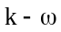 модель Уілкокса, питома швидкість дисипації при цьому дозволяє ставити граничні умови в пристінній області.
Поводження струменя описане усередненими рівняннями: нерозривності, збереження імпульсу, енергії, енергії турбулентності, питомої швидкості дисипації, турбулентній дифузії, повної енергії, повної ентальпії, зв'язку внутрішньої енергії і внутрішньої ентальпії, турбулентної в'язкості, визначаючих співвідношень (процес передбачається адіабатичним)

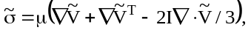 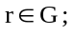 (1)

(2)

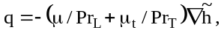 (3)

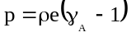. (4)

де R, – тензори рейнольдсових і грузлих напруг; I – одиничний тензор; V, q – вектори: швидкості газової частки, теплового потоку, відповідно; r – радіус-вектор точки області G з компонентами (x, y, z); – оператор Гамільтона, Р – тиск суміші; 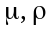 – молекулярна в'язкість і щільність суміші.
Вся границя області струменя умовно розділена на три частини. До першої відноситься зріз насадка імпульсного полум’япритискуючого пристрою, через який відбувається витікання високошвидкісного порошковогазового струменя. До другої відносяться всі непроникні ділянки межі, такі, як передня торцева частина дизеля, поверхні підлоги і стелі дизельного приміщення, бічна стінка вентилятора, передні і бічні стінки дизельного приміщення. До третьої – всі вільні частини межі, через які порошковогазовий потік іде в навколишній простір – відкриті віконні або технологічні прорізи.
Як початкові дані для моделі турбулентності використані параметри атмосферного повітря. Передбачається, що в початковий момент швидкість атмосферного повітря відома і відповідає швидкості руху тепловозу 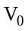 (при безвітрі) або, у гіршому випадку – її сумі зі швидкістю вітру; до початку випробування домішка в повітрі відсутня, відомі початкові значення енергій 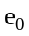 і 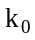, питомої швидкості дисипації 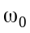, щільність 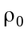порошковогазової суміші:

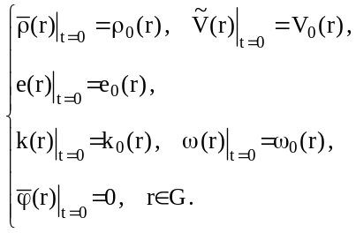 (5)
де – концентрація домішки.
Форма границь 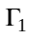 і 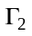 визначається конструкцією насадка і дизеля, а їх об'єднання дає замкнуту поверхню. Умови на границі :

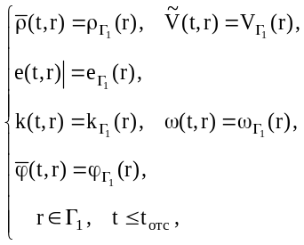 (6)

де 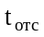 – час припинення процесу роботи полум’япритискуючого пристрою.
На твердих поверхнях, що обмежують захисний об’єм, для завдання граничних умов використовується закон стінки. Застосування питомої швидкості дисипації дозволяє спростити урахування впливу шорсткості. За допомогою граничної умови виду

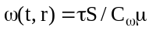, (7)

визначено величину вихрового шару поблизу поверхні дизеля. Величина S є універсальною функцією шорсткості на стінці
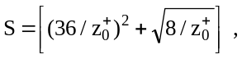 (8)

а 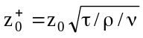, (9)

де 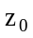 –висота елементів шорсткості; – дотикуване напруження.
Зважаючи на те, що швидкість на межі дорівнює нулю (умова прилипання), граничні умови на твердій поверхні записані у вигляді

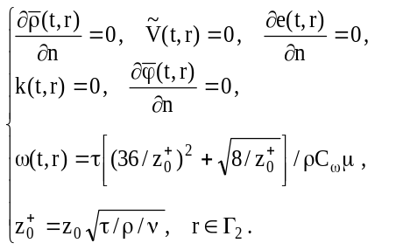 (10)
де 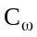= 0,3 – емпірична константа.
Граничні умови на вільних межах 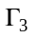:

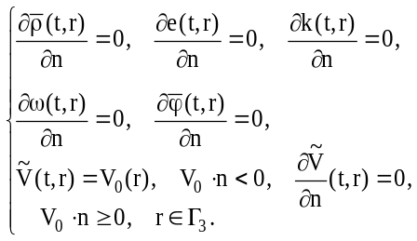 (11)

Отримана система рівнянь з початковими і граничними умовами містить однакове число диференціальних і алгебраїчних рівнянь щодо кількості невідомих величин і утворить замкнуту систему, рішення якої дозволяє визначити характеристики турбулентного порошковогазового потоку у вільному обсязі дизельного приміщення тепловоза.
У другому розділі з урахуванням специфічних умов об'єктів промислового транспорту теоретично обґрунтовано два нових способи подачі ВПС: у замкнутому об’ємі шляхом подачі вогнегаснго порошку з різних сторін у вигляді двох пласких зустрічно спрямованих сканіруючих струменів, що співударяються, і для підвісних конвеєрів – шляхом створення вогнеперешкоджаючих тунелів (рис. 4).

В другому розділі виявлені закономірності впливу термодинамічної і кінетичної нерівноваги окремих фракцій порошковогазової та рідинногазової сумішей основної ділянки струменя на вогнегасний потенціал об’єму хмари ВР, що формується полум’япритискуючим пристроєм. Уточнено профіль лінії перетинання пласких взаємно перпендикулярних сканіруючих струменів ВПС різницею його швидкостей на початковій і кінцевій ділянках і траєкторія її руху.
У третьому розділі проаналізовані фізичні особливості робочого процесу імпульсної подачі ВР, що дозволили удосконалити математичні моделі робочого процесу подачі двохфазних порошковогазових і рідинногазових сумішей з імпульсних виконавчих пристроїв.
На основі математичного моделювання визначено швидкості ВР у декількох перетинах рідинногазового струменя, які коректувалися введенням поправочних коефіцієнтів, що враховують вплив змін величин, які характеризують теплові властивості середовища. Сумарні відхилення від рівноваги в критичному перетині струменя, обчислені для трьох радіусів крапель води, показують, що розмір крапель впливає на параметри відхилення від рівноваги в критичному перетині струменя.
Встановлено, що ковзання часток вогнегасного порошку, яке вважалося раніше середньою характеристикою руху, можна в дійсності визначити як різницю швидкості газу і середньої подовжньої складової швидкості твердих часток у період між двома зіткненнями з криволінійними формотворними поверхнями щілинного насадка.
На основі залежності схеми зміни величини тиску вогнегасної суміші в умовах вентильованих об'ємів промислового транспорту від витрати вентиляційного потоку і концентрації вогнегасного складу встановлено, що для збільшення часу ефективної дії необхідно підвищити інтенсивність подачі речовини.
Четвертий розділ дисертації присвячений розробці методики і стендів для дослідження параметрів подачі вогнегасних речовин і оцінки їх вогнегасної здатності, тому що існуючі методи не враховують вплив механічного напору високошвидкісного потоку вогнегасних речовин на ефективність гасіння. Для дослідження характеру формування струменів вогнегасних речовин при їх подачі з імпульсних полум’япритискуючих пристроїв з газогенеруючими зарядами оцінки впливу механічного напору струменя вогнегасних речовин на ефект пожежогасіння розроблено і виготовлено спеціальні стенди (рис. 5, 6).
Для дослідження ефективності гасіння порошковими складами, мінеральним промисловим пилом, рідинними речовинами розлитих на поверхні лакофарбувальних матеріалів та їх розчинювачів розроблена установка для полігонних випробувань, яка забезпечувала можливість повороту полум’япритискуючого пристрою на заданий кут до модельного вогнища і підйом його на необхідну висоту. Розроблені стенди дозволили виконати візуалізацію динаміки формування струменів різної конфігурації.
Виконавчий пристрій приводився у дію за допомогою розробленої станції „Каскад” з затримкою часу, яка необхідна, згідно до методики, для розвитку процесу горіння на поверхні легкозаймистої рідини.

Процес подачі вогнегасних речовин і гасіння модельного вогнища фіксувався на кіноплівці швидкісною кінокамерою СКС-1МА. Оцінка коефіцієнту динамічності та маси газогенеруючого заряду виконувалась з допомогою розроблених пристроїв статичного навантаження, основними елементами якого є гідроциліндр та масляний прес, і динамічного навантаження, який є прототипом реакційної камери, що закріплювалась на дослідному стенді.
Для визначення щільності зрошення і розмірів крапель рідинних ВР було виготовлено спеціальний пристрій, який здатний уловлювати краплі вогнегасної рідини з допомогою імерсійного середовища (в’язка рідина, сажа тощо), котре розміщувалось на металевій стрічці, що встановлювалась в нерухомому блоці і була здатна рухатись з допомогою осердя соленоїда.
З врахуванням підвищених вимог щодо інерційності, чутливості, стабільності характеристик при зміні зовнішніх умов, динамічної та статичної точності, здатності на значні перевантаження при вимірюванні імпульсних тисків розроблено датчики високого, середнього і малого тиску.
Датчик високого тиску призначений для виміру імпульсних тисків в реакційній камері. Як перетворювач використовувався фольговий тензорезистор 2ФКМВ-10-100х (Г). Датчик середнього тиску використовувався для вимірювання тиску порошковогазової або рідинногазової суміші у робочій камері полум’япритискуючого пристрою. Пружний елемент виконано у вигляді стакану, на стінки якого наклеєні робочий і компенсаційний дротяний тензорезистор 2КПБ-5-100х (Г). Датчик малого тиску використовувався для вимірювання тиску у швидкісному потоці фронту розпорошеного струменю подаваних вогнегасних речовин. Оскільки тиск, який вимірюється у високошвидкісних імпульсних потоках газів, характеризується високою частотою протікаючих процесів (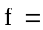10...100 кГц і більше), було використано п’єзокристалічний перетворювач на основі цирконату-тітонату свинцю ЦТС-23 з власною частотою до 200 кГц. Сигнали датчиків подавалися на підсилювач, а потім для запису на шлейфовий світопроменевий осцилограф.
Для керування процесами: підпалення модельного вогнища; включення та виключення електродвигунів кінокамери з метою її розгону і забезпечення визначеного режиму роботи; включення електромагніту редуктора протягання фотопаперу у касеті осцилографа; забезпечення на певний час затримки включення до роботи газогенеруючого заряду; введення в дію котушки соленоїда, розроблено пусковий пристрій з кількома реле для синхронізації у часі роботи всіх засобів з урахуванням того, що процес подачі вогнегасних речовин з полум’япритискуючих пристроїв є імпульсним і займає усього до 300 мс.
У четвертому розділі показано, що процес імпульсної подачі вогнегасних речовин може бути покладений в основу створення нових стендів і методик оцінки вогнегасної здатності ВР при дослідженні впливу їхнього швидкісного напору на параметри гасіння за допомогою імпульсних полум’япритискуючих пристроїв. Створені стенди по оцінці вогнегасної здатності ВР є не тільки засобом, але й об'єктом дослідження. Вони дозволяють зменшити кількість і вартість проведення експериментальних досліджень.
П’ятий розділ дисертації присвячено експериментальним дослідженням методів та імпульсних засобів подачі ВР в умовах об'єктів промислового транспорту.
Експериментальні дослідження були спрямовані, у першу чергу, на визначення концентрації ВР у процесі їх подачі і внеску швидкісного напору порошковогазового і рідинногазового потоків ВР на ефективність застосування імпульсних полум’япритискуючих пристроїв. При цьому вирішувалися й інші проблеми, зокрема, збільшення кута розкриття конічного вісесиметричного струменя ВР. Отримано результати експериментальних досліджень по розподілі щільності ВР за довжиною і радіусом струменя, що витікає з різною швидкістю з декількох типів насадків імпульсного полум’япритискуючого пристрою.
Експериментальні дослідження щільності розпилення порошку і щільності зрошення рідини за перетином струменя при їх імпульсній подачі проводилися з використанням методу математичного планування експерименту, розробленого проф. Протод’яконовим М.М. Дослідження швидкості руху струменя на будь-якій ділянці доставки проводилося з використанням конічного, дифузорного, відцентрового, сферичного та щільового розпилювальних насадків.
Швидкість подачі ВР визначається тиском у корпусі полум’япритискуючого пристрою. У процесі експериментальних досліджень було встановлено, що істотний внесок у зміну швидкості на початковій ділянці струменя вносить конструкція і сумарна площа отворів дефлектора, а також діаметр вихідного отвору у насадку, що впливає на коефіцієнт провідності μ.
Виконані експериментальні дослідження дозволили підтвердити теоретичне положення про те, що процес формування вісесиметричного конічного порошковогазового струменя продовжується до моменту падіння тиску в корпусі пристрою. Про це свідчать і кадри швидкісної кінозйомки процесу витікання вогнегасного порошку з моделі пристрою (рис. 7).
Закручування порошковогазової суміші перед виходом із пристрою дозволило перерозподілити щільність розпилення у бік її вирівнювання на вісі та периферії струменю. Якщо при розрахунках врахувати закон зміни щільності розпилення по радіусі R струменя, то

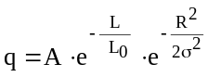, (12)

де – масштабний коефіцієнт; 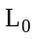 – характерний досліджуваний перетин струменя; 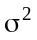 – характеристика крутості графічної залежності q від R.

= 120 мс = 160 мс = 180 мс

Рис. 7. Фрагменти швидкісної кінозйомки процесу витікання вогнегасного
порошку при горизонтальній подачі з моделі полум’япритискуючого
пристрою з конічним насадком (кут розкриття конуса =30°)
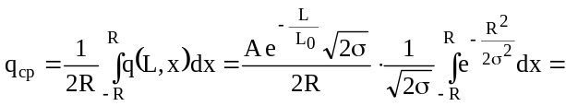
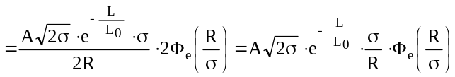. (13)

Результати експериментальних і теоретичних досліджень по визначенню q представлені у виді тривимірних графіків на рис. 8, 9, аналіз яких свідчить про їх високу збіжність на довжині струменя L до 5,5 м і радіусі R до 1 м.

Рис. 8. Графік розподілу щільності q вогнегасного порошку по довжині L і по радіусі R струменя (математичне моделювання) | Рис. 9. Графік розподілу щільності q вогнегасного порошку по довжині L і по радіусі R струменя (експериментальні значення)
Встановлено – різниця швидкостей двох фаз складає 20...35 %, звідки випливає, що частка порошку не може мати таку ж швидкість як і оточуючій її газ з парою води. Швидкість одиничної частки порошку міняється неупорядковано, що, вочевидь, залежить від положення частки в струмені і від зіткнень з іншими частками. На рис. 10 представлені об'ємні графіки розподілу щільності розпилення порошку по перетину струменя при їхній подачі імпульсним полум'япритискуючим пристроєм з різною конструкцією дефлектора.
При горизонтальному витіканні порошку в рівняннях не враховується сила ваги, але внаслідок малої дисперсності часток і високої їх здатності знаходитися в зваженому стані, можна зробити висновок про вплив сили ваги на розподіл часток по поперечному перетину.

Оснащення пристрою дефлектором (рис. 1), виконаним у вигляді стакану з конічним днищем, конус якого спрямований убік розрядної голівки з кільцевим зазором стосовно неї, дозволяє одержати максимальну швидкість порошковогазової суміші. Її закручування у нижній конічній частині корпусу перед насадком дозволяє також внести істотний вклад у зміну швидкісного режиму порошковогазового струменю.
При цьому перерозподіляється щільність його потоку і забезпечується повнота викиду ВПС незалежно від розташування полум’япритискуючого пристрою в об’ємі, що захищається.
Для порошку залежність щільності розпилення по довжині струменя носить статечної характер, знижуючи від центра до периферії перетину струменя. На характер розподілу щільності зрошення рідини основний вплив робить тип розпилювального насадка, його форма і коефіцієнт провідності.
Обробка результатів експериментів проводилася на ЕОМ за програмою «ПОЛІНОМ». Отримано математичні моделі, що описують зміну швидкості струменю на ділянці доставки при витіканні вогнегасної речовини з полум’япритискуючого пристрою.
У результаті розрахунково-експериментальних досліджень імпульсної подачі ВР виявлено і проаналізовано закономірності впливу конструктивних параметрів виконавчих пристроїв на їхні експлуатаційні характеристики.
Встановлено, що використання в щілинному насадці розсікувачів із криволінійними поверхнями дозволяє збільшити кут розкриття струменя на 17°...20° у порівнянні з розсікувачами з прямолінійними поверхнями при тій же величині клиностворюючого кута. Це пояснюється тим, що процес формування початкової ділянки струменя за допомогою розсікувачів із криволінійними поверхнями здійснюється на всьому протязі формотворних поверхонь клина і завершується в момент відриву часток порошку від насадка.
Шостий розділ дисертації присвячено розробці і впровадженню імпульсних полум’япритискуючих пристроїв в умовах об'єктів промислового транспорту.
Експериментальні дослідження роботи газогенеруючого пристрою при послідовному включенні камер показали, що залежність зміни тиску в часі є складною. У той же час спостерігається несуттєва зміна тиску в часі в корпусі вогнегасника.
З графіків, побудованих на підставі осцилограмм (рис. 11), видно, що відхилення тиску в корпусі вогнегасника від середнього рівня (пунктирна лінія) є незначним. Основну увагу при розробці імпульсних засобів пожежогасіння було звернено на забезпечення готовності до використання виконавчого пристрою після його початкового спрацьовування, тобто – багатократності використання і вирівнювання швидкості подачі ВР.
З цією метою розроблено газогенеруючий пристрій (рис. 12), призначений переважно для імпульсних вогнегасників, що забезпечує стабільність робочого тиску у вихідному газохідному каналі і можливість використання в пристрої для локалізації пожежі (рис. 13) при проведенні ремонтних робіт на трубопроводах з пальною речовиною при «вирізці - врізці» його дефектних ділянок або при післяаварійному ремонті трубопроводу.
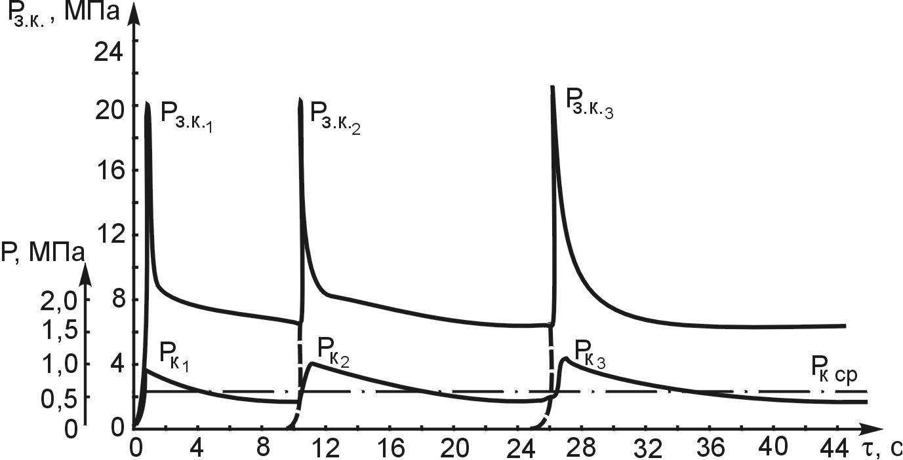
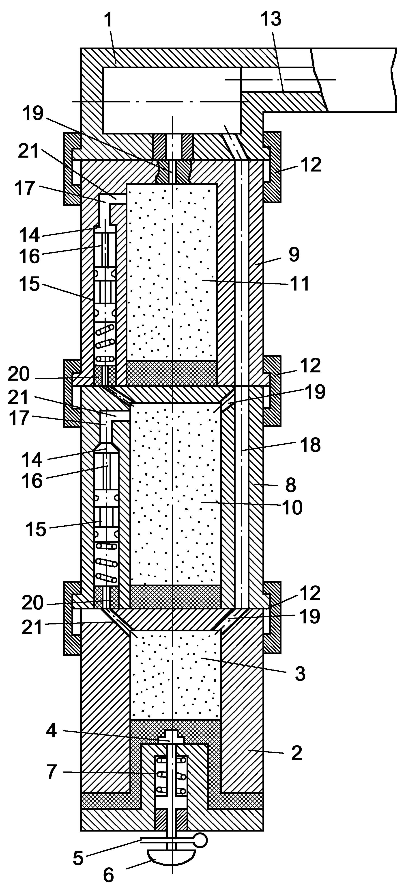

Рис. 12. Зміна тиску в часі при трисекційному газогенеруючому пристрої: Р_{з.к.} – у зарядній камері; Р_{к.} – у корпусі вогнегасника

Рис. 11. Газогенеруючий
пристрій

В об’єкті, що захищається, при можливості повторних загорянь, система пожежної безпеки знаходиться в стані готовності до спрацювання.
Розроблено пристрій для забезпечення пожежної безпеки в замкнутих об’ємах транспортних засобів (моторні відсіки, кабіни керування й ін.), виконаний у виді касетного полум’япритискуючого пристрою. У пристрої використовуються знімні циліндри з вигнутими випускними патрубками, що дозволяють автоматично приводити в черговий режим кожну нову пару циліндрів.
Експериментальні дослідження дозволили доробити автоматичні швидкодіючі системи порошкового пожежогасіння з імпульсними полум’япритискувачами та впровадити її на різних підприємствах для забезпечення протипожежного захисту об'єктів промислового транспорту.
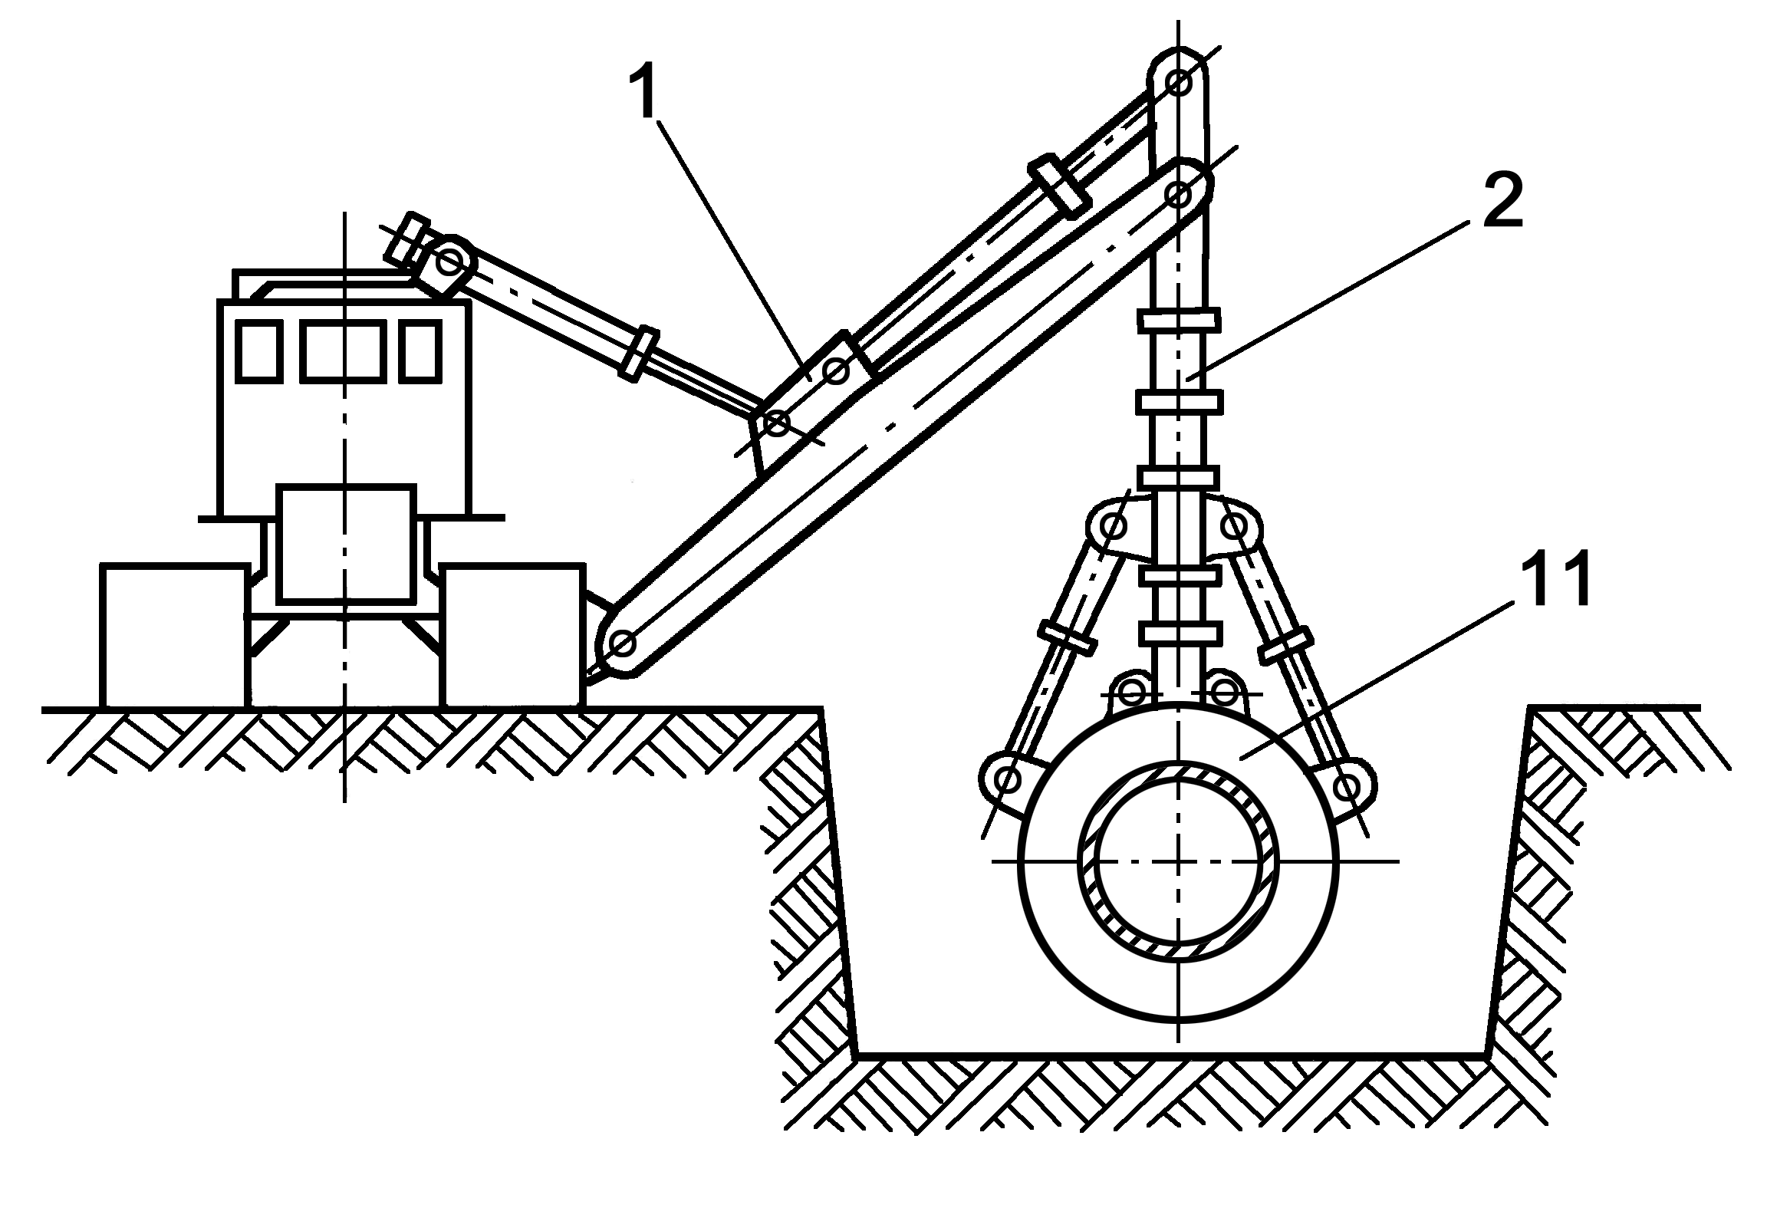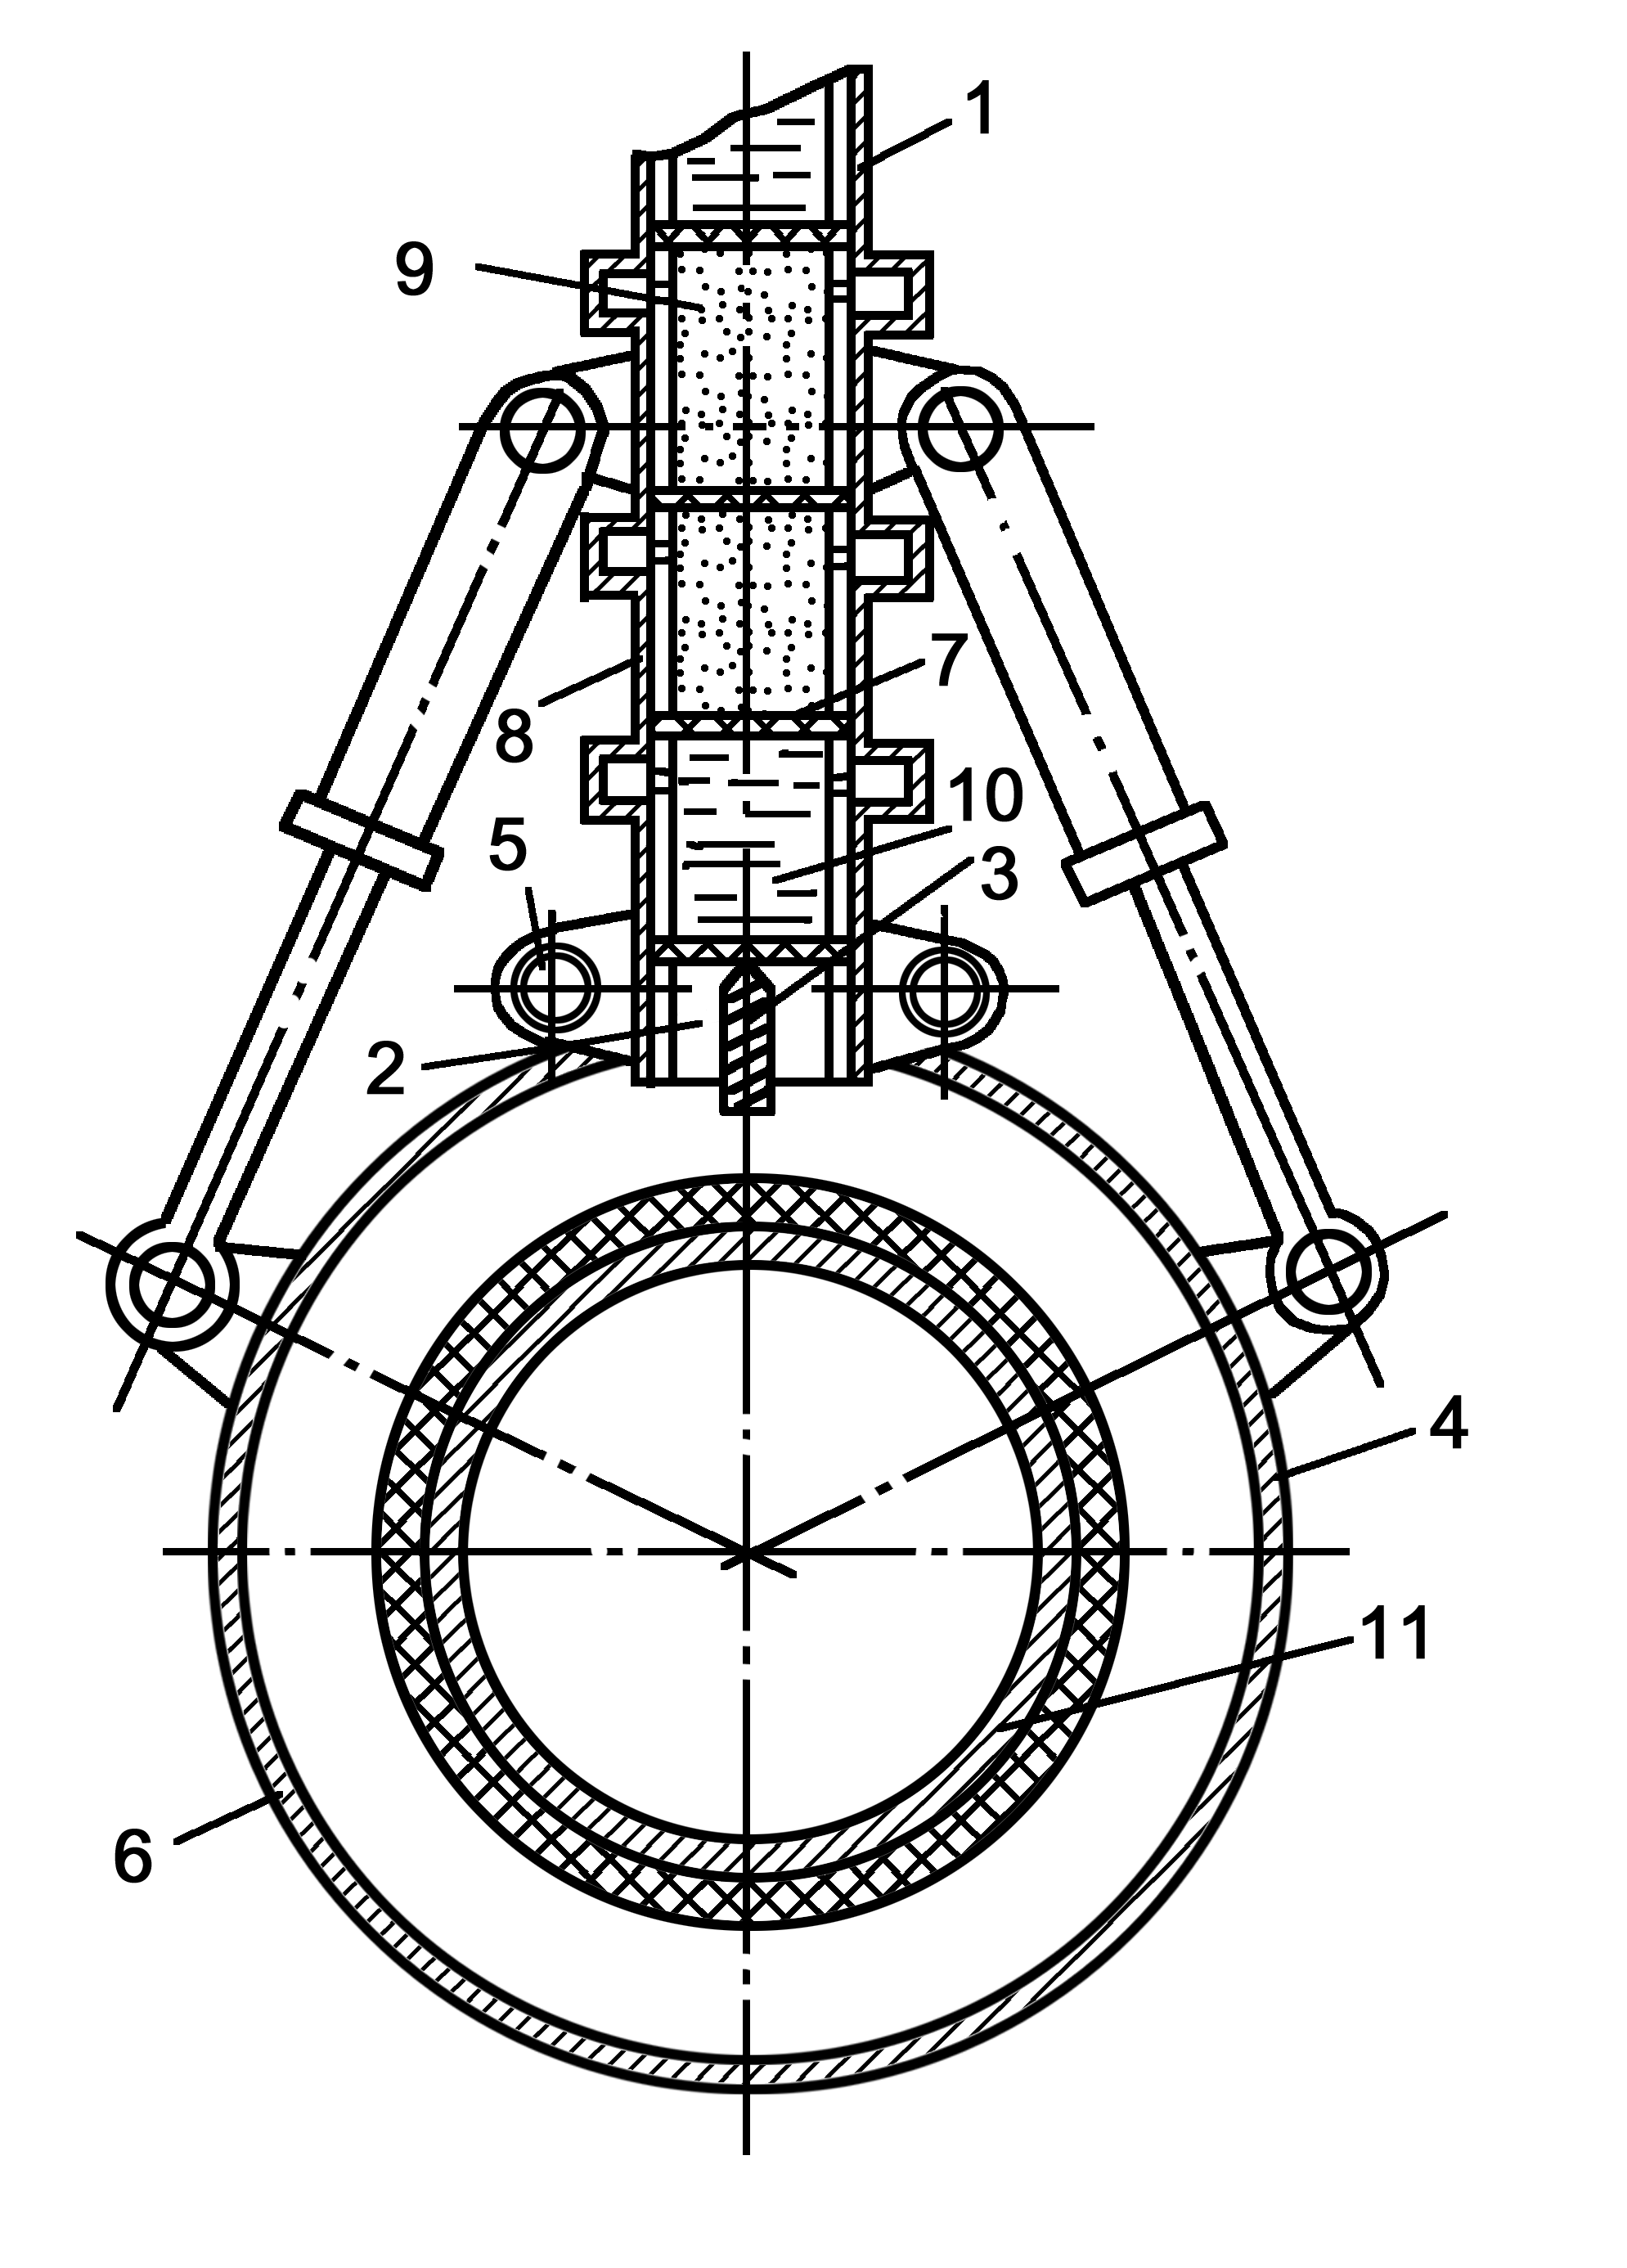
а) б)
Рис. 13. Загальний вид транспортного засобу (а) з пристроєм
для локалізації пожежі (б) при ремонті трубопроводу

У шостому розділі на основі застосування імовірнісного розрахунку при визначенні надійності елементів виконавчого пристрою показані (на прикладі зарядної камери) шляхи оптимізації геометричних параметрів і істотного зниження матеріалоємності полум’япритискувачів. Сформульовано умови збереження зарядного потенціалу, достатнього для багаторазового спрацьовування полум’япритискуючого пристрою при повторному загорянні об'єкта, що захищається.

ВИСНОВКИ

У дисертації вирішена актуальна науково-технічна проблема вдосконалення способів та засобів протипожежного захисту об'єктів промислового транспорту.
Основні наукові результати і висновки, отримані в процесі досліджень, полягають у наступному:
1. Узагальнено основні напрямки розвитку способів та засобів імпульсного пожежогасіння, показані резерви і можливості підвищення ефективності їхнього використання, розроблено теоретичні основи нових принципів організації робочого процесу гасіння пожеж імпульсними засобами.
2. Розкрито і проаналізовано фізичні особливості робочого процесу імпульсної подачі ВР, що дозволили уточнити основні положення математичної моделі обліком: кінетичної енергії турбулентного шару струменя і питомої швидкості дисипації, а також коагуляції часток ВР при взаємодії з твердими поверхнями й іншими струменями; критеріальних умов початку активних дифузійних процесів взаємодії струменя ВР з навколишнім середовищем для різних значень середньозваженої щільності ВР; обміну кількості руху периферійних відбитих шарів потоку ВР при формуванні плаского струменя.
3. Виявлено закономірності впливу термодинамічної і кінетичної нерівноваги окремих фракцій порошковогазової і рідинногазової сумішей основної дільниці струменя на вогнегасний потенціал об’єму оболока ВР, що формується полум’япритискуючим пристроєм.
4. Запропоновано принципово нова схема організації подачі ВПС при гасінні пожеж підвісних конвеєрів, заснована на використанні аеродинамічних завіс, що створюються спеціально орієнтованими пласкими струменями ВПС, які витікають з розпилювачів полум’япритискуючих пристроїв. Такий спосіб дозволяє відмовитися від розміщення у зоні роботи підвісного конвеєра обмежувальних сіток, що перешкоджають доступу персоналу до вогнищ запалення, і знизити витрата дорогого ВПС.
5. У результаті розрахунково-експериментальних досліджень імпульсної подачі ВР виявлені і проаналізовані закономірності впливу конструктивних параметрів виконавчих пристроїв на їхні експлуатаційні характеристики. Зокрема, досліджено вплив конфігурації дефлектора на якість аерації ВПС у корпусі газовим потоком, що надходить із зарядної камери.
Встановлено, що повний викид ВПС із полум’япритискувача забезпечується при виконанні дефлектора у виді перфорованого стакану з кутом при вершині β = 150°, розміщеної усередині корпуса пристрою з зазором, перетин якого дорівнює площі бічних отворів дефлектора. При цьому їхня сумарна площа повинна бути не менш площі отворів у днищі дефлектора, а прохідний перетин центральної трубки дорівнює площі бічних отворів дефлектора.
6. Розроблені методи узгодження розмірних співвідношень проточних елементів полум’япритискуючого пристрою, алгоритми пошуку режимів подачі ВР для різних умов руху пожежонебезпечних об'єктів, а також програмне забезпечення дозволяють істотно скоротити трудомісткість дослідницьких, дослідно-конструкторських і доводочних робіт, розширити область пошуку оптимальних параметрів імпульсних засобів пожежогасіння. Застосування двохпараметричної моделі порошковогазового струменя розширило уявлення про механізм впливу турбулентності на швидкість подачі ВР і розподіл їхньої концентрації.
7. Експериментально на спеціально розроблених стендах уперше виконана візуалізація динаміки формування струменів різної конфігурації, отримані кількісні характеристики зміни параметрів робочого процесу.
Виявлено залежність часу імпульсної подачі ВР від коефіцієнта провідності конічного насадка μ. Зокрема, установлено, що при збільшенні μ с 0,05 до 0,077 для насадка з вихідним отвором діаметром d = 5 мм час подачі ВР зменшується з 0,44 с до 0,219 с.
8. Удосконалено спосіб гасіння пожеж у замкнутому об’ємі організацією просторового переміщення лінії перетинання двох пласких струменів ВР з максимальним охопленням об'єкта, що захищається. Використання насадків зі змінюваною орієнтацією сприяє значному підвищенню проникаючої здатності ВР і зниженню її витрати в 1,4...1,7 рази.
9. Експериментально в полігонних умовах підтверджена можливість одержання заявлених характеристик засобів імпульсного пожежогасіння. Виявлено резерв зниження розходу ВР на 30%...36% за рахунок збільшення динамічної складової струменя при підвищенні швидкості з 10 м/с до 100 м/с.
Досягнуте збільшення кута розкриття осесимметричного конічного струменя ВПС до 45°...50°, за рахунок розміщення на внутрішній поверхні конічної частини корпуса похилих лопаток, сприяло значному підвищенню ефективності використання ВПС.
10. Дано рекомендації з розвитку імпульсних систем пожежної безпеки об'єктів промислового транспорту, та вдосконаленню їх експлуатаційних властивостей. Запропонована методика імовірнісного розрахунку надійності елементів полум’япритискуючого пристрою.
Теоретичні розробки, методики розрахунку і практичні рекомендації використовуються на підприємствах, що виробляють і експлуатують транспортні системи, в організаціях, що спеціалізуються на створенні систем пожежної безпеки об'єктів промислового транспорту, а також у навчальному і науково-дослідному процесі СНУ ім. В. Даля та інших вузів при підготовці фахівців з охорони праці і транспортних спеціальностей.

СПИСОК ОПУБЛІКОВАНИХ РОБІТ За ТЕМою ДИСЕРТАЦІЇ

- Касьянов Н.А. Совершенствование пожарной защиты окрасочных отделений с конвейерной подачей изделий. – Луганск, ВНУ им.В.Даля, 2001.–103с.
- Касьянов Н.А. Параметры транспортирования огнетушащих веществ на объектах промышленного транспорта. – ВНУ им.В.Даля, Луганск, 2002.–247с.
- Голубенко А.Л., Касьянов Н.А., Михайлов Д.В. Транспорт и пожары – Луганск, ВНУ им. В.Даля, 2002. – 212с.
- Касьянов Н.А., Александров В.Е., Севриков И.В. Огнетушители с газогенерирующими зарядами для транспортных объектов. – Луганск, ВНУ им. В.Даля, 2003. – 108с.
- Касьянов М.А., Ревенко Ю.П., Тищенко Ю.А. Захист населення в умовах надзвичайних ситуацій. Навчальний посібник. – Луганськ: СНУ ім. В. Даля (МОН України), 2003. – 183с.
- Каратун А.В., Севриков В.В., Касьянов Н.А., Солодовник М.Д. К определению основных параметров доставки жидких огнетушащих составов исполнительными устройствами импульсного принципа действия // В кн.: Горючесть веществ и химические средства пожаротушения, вып.4. – Москва, ВНИИПО, 1978.– С. 62–63.
- Солодовник М.Д., Касьянов Н.А. К расчету днищ цилиндрических резервуаров с учетом боковой пригрузки // Конструирование и производство транспортных машин, вып.12. – Харьков, ХГУ, 1981. – С. 115–117.
- Касьянов Н.А., Сухаревская О.Н. Повышение эффективности использования огнетушащих порошковых составов (ОПС). Сб. научн. работ ВНУ. – Луганск, 1999. – С. 46.
- Касьянов Н.А. Разработка автоматической системы порошкового пожаротушения (АСПП), оснащенной радиальным вентилятором // Пожежна безпека -2001: Зб. наук. пр. – Львів, УкрНДІПБ, СПОЛОМ. – С. 381–383.
- Касьянов Н.А. О моделировании процесса истечения огнетушащего порошка из импульсного пламеподавителя // Вісник СНУ. – Луганськ, 2001. – № 11(45). – С. 256–259.
- Касьянов Н.А. Исследование струйного течения огнетушащих составов из импульсных пламеподавителей // Ресурсозберігаючі технології виробництва та обробки тиском матеріалів у машинобудуванні: Зб. наук. пр. – Луганськ, СНУ ім. В. Даля, 2001. – С. 190–193.
- Касьянов Н.А. Моделирование неустановившегося двухфазного потока огнетушащего вещества из импульсного пламеподавителя // Вісник СНУ ім. В. Даля. – Луганськ, 2002. – №2 (48). – С. 116–120.
- Касьянов Н.А. Исследование давления в реакционной камере и корпусе импульсного пламеподавителя для транспортных систем // Ресурсозберігаючі технології виробництва та обробки тиском матеріалів у машинобудуванні: Зб. наук. пр. – Луганськ, СНУ ім. В. Даля, 2002. – С. 230–238.
- Касьянов Н.А. Пожарная безопасность тепловозов и дизель-моторных вагонов // Вісник СНУ ім. В.Даля. – Луганськ, 2002. –№6(52), Т.2.–С.166–171.
- Касьянов Н.А. Разработка лабораторной модели для импульсного транспортирования жидких огнетушащих веществ // Вісник СНУ ім. В.Даля. – Луганськ, 2002. – №7 (53). – С. 157–165.
- Голубенко А.Л., Касьянов Н.А. Влияние вибрации транспортных средств на эффективность автоматических установок пожаротушения // Вісник СНУ ім. В.Даля. – Луганськ, 2002. – №11 (57). – С. 12–21.
- Касьянов Н.А., Михайлов Д.В. Исследование плотности распыления порошка и плотности орошения жидкости по сечению струи при их транспортировании импульсным пламеподавителем // Вісник СНУ ім. В.Даля. – Луганськ, 2002. – №9 (55). – С. 217–224.
- Касьянов Н.А. Синхронизатор процессов исследования параметров транспортирования огнетушащих веществ при импульсной подаче. // Вісник СНУ ім. В.Даля. – Луганськ, 2002. – №12 (58). – С. 98–103.
- Касьянов Н.А., Севриков И.В. Устройства для оценки огнетушащей способности веществ, применяемых для тушения пожаров транспортных средств: Сб. научн. тр. СевНТУ "Оптимизация производственных процессов". – № 6. – Севастополь: СевНТУ, 2003. – С. 206–211.
- Касьянов Н.А., Михайлов Д.В. Компьютерное моделирование динамики опасных факторов пожара // Вісник СНУ ім. В.Даля. – Луганськ, 2003. – № 8 (66). – С. 99–103.
- Касьянов Н.А. Исследование надежности элементов импульсного пламеподавителя //Вестник СевНТУ "Механика. Энергетика. Экология" № 48.– Севастополь, 2003. – С. 154–159.
- Касьянов Н.А. Потери рабочего давления в системе огнетушителя // Ресурсозберігаючі технології виробництва та обробки тиском матеріалів у машинобудуванні: Зб. наук. пр. –Луганськ, СНУ ім. В. Даля, 2003. –С.201–208.
- Касьянов Н.А. Расчет количества огнетушащего вещества для тушения пожара в вентилируемом объеме объекта промышленного транспорта // Вісник Кременчуцького державного політехнічного університету – Кременчук, вип. 2/2003 (19), Т. 3. 2003. – С. 148–150.
- Касьянов Н.А. Определение оптимальных размеров зарядной камеры огнетушителей с газогенерирующими зарядами // Вісник СНУ ім. В.Даля. Технічні науки. Серія транспорт. – Луганськ, 2003.– №9 (67), Т.2.–С.138–144.
- Касьянов Н.А., Александров В.Е. Исследование параметров огнетушителей с газогенерирующими зарядами для транспортных объектов // Вісник СНУ ім. В.Даля – Луганськ, 2003. – № 4 (62). – С. 195–198.
- Касьянов Н.А. Разработка устройств для тарирования датчиков давления // Вісник СНУ ім. В.Даля – Луганськ, 2003. – № 7 (65). – С. 20–23.
- Касьянов Н.А., Севриков И.В. Оптимизация надежности и эффективности автоматических установок пожаротушения при проектировании. Общ. „Знание” УССР. – Киев, РДЭНТП, 1989. – 16 с.
- Рекомендации по устройству и применению автоматической системы порошковогазового пожаротушения АСПГП. Разраб. Севриков В.В., Баратов А.Н., Вогман Л.П., Глазкова А.П., Сурков А.Г., Касьянов Н.А., Каратун А.В., Цопа Г.А., Александров В.Е., Кожин В.Н., Линецкий В.А., Водяник В.И., Николенко А.Ф. – М.: ВНИИПО, 1978. – 48 с.
- Автоматическая установка для тушения пожара в резервуаре: А.с. 698629 СССР, МКИ А62С 35/54/ Севриков В.В., Кожин В.Н., Каратун А.В., Касьянов Н.А., Александров В.Е. - №2579960/29-12. Заявл. 13.02.78. Опубл. 25.11.79. Бюл. - № 43. – 2с.
- Устройство для тушения локальных пожаров: А.с. 677754 СССР, МКИ А62С 37/28/ Севриков В.В., Каратун А.В., Кожин В.Н., Касьянов Н.А. - № 2582008/29/12. Заявл. 20.02.78. Опубл. 05.08.79. Бюл. - № 29. – 2с.
- Устройство для тушения пожара: А.с. 713565 СССР, МКИ А62С 3/00/ Севриков В.В., Каратун А.В., Кожин В.Н., Касьянов Н.А., Александров В.Е., Солодовник М.Д. - № 2598142/29-12. Заявл. 03.04.78. Опубл. 05.02.80. Бюл. - № 5. – 3с.
- Огнетушитель: А.с. 731977 СССР, МКИ А62С 13/42/ Севриков В.В., Каратун А.В., Кожин В.Н., Касьянов Н.А., Александров В.Е., Солодовник М.Д.-№ 2564042/29-12. Заявл. 12.10.78. Опубл. 05.05.80. Бюл. -№17. – 3с.
- Устройство для локализации пожара: А.с. 1082442 СССР, МКИ А 62 С 27/30 / Севриков В.В., Касьянов Н.А., Александров В.Е., Стратилатов В.В., Каратун А.В., Кожин В.Н. – №3518459/29-12; Заявлено 01.12.82; Опубл. 30.03.84, Бюл. №12. –2 с.
- Пиротехнический огнетушитель: А.с. 1082443 СССР, МКИ А62С 37/28/ Касьянов Н.А., Александров В.Е., Стратилатов В.В., Каратун А.В., Кожин В.Н., Королев О.В.- № 3476512/29-12. Заявл. 28.07.82. Опубл. 30.03.84. Бюл. - № 12. –3с.
- Огнепреградитель: А.с. 1148627 СССР, МКИ А62С 3/04/ Севриков В.В., Касьянов Н.А., Александров В.Е., Стратилатов В.В., Гуляков В.П.-№ 3674935/ 29-12. Заявл. 19.08.83. Опубл. 07.04.85. Бюл. - № 13. – 2с.
- Газогенерирующее устройство: А.с. 1158222 СССР, МКИ В01J 7/00/ Севриков В.В., Александров В.Е., Каратун А.В., Касьянов Н.А., Стратилатов В.В., Кожин В.Н., Гуляков В.П., Марухин И.Н., Честный А.Л. - №3628675 /23-12. Заявл. 29.07.83. Опубл. 30.05.85. Бюл. - № 20. – 3с.
- Устройство для подавления загораний: А.с. 1174046 СССР, МКИ А62С 37/28/ Севриков В.В., Александров В.Е., Касьянов Н.А., Стратилатов В.В., Карпенко В.А., Гуляков В.П., Честный А.Л. - №3750976/29-12. Заявл. 22.03.84. Опубл. 23.08.85. Бюл. - № 31. – 3с.
- Порошковый огнетушитель: А.с. 1207008 СССР, МКИ А62С 13/50/ Севриков В.В., Александров В.Е., Касьянов Н.А., Стратилатов В.В.-№ 3771420/23-12. Заявл. 15.06.84. ДСП. – 3с.
- Способ тушения пожара в замкнутом объеме: А.с. 1219099 СССР, МКИ А62С 1/20/ Касьянов Н.А., Харьковский Б.Т., Гуляков В.П. - №3806731 /29-12. Заявл. 30.10.84. Опубл. 23.03.86. Бюл. - № 11. – 2с.
- Способ тушения пожаров в вентилируемых туннелях: А.с. 1251921 СССР, МКИ А62С 1/00, 2/02 Касьянов Н.А., Харьковский Б.Т., Гуляков В.П., Гуленко Е.М., Севриков В.В., Карпенко В.А. - №3826115/29-12 Заявл. 11.12.84. Опубл. 23.08.86. Бюл. - №31. – 2с.
- Устройство для подавления взрывов и загораний: А.с. 1279096 СССР, МКИ А62С 37/26/ Касьянов Н.А., Харьковский Б.Т., Гуляков В.П., Ребров В.П., Демченко Б.А., Мацюк В.И. - № 3847402/29-12. Заявл. 30.10.84. Опубл.1986. Бюл. № 47. –2с.
- Стенд для оценки огнетушащей способности тушащих составов: А.с. 1289514 СССР, МКИ А62С 39/00/ Севриков В.В., Александров В.Е., Август В.В., Касьянов Н.А., Стратилатов В.В., Честный А.Л. - №3944814/29-12. Заявл. 21.08.85. Опубл. 15.02.87. Бюл. - № 6. – 3с.
- Пламяподавляющее устройство: А.с. 1287893 СССР, МКИ А 62С 3/04 / Севриков В.В., Александров В.Е., Стратилатов В.В., Касьянов Н.А., Пительгузов Н.А., Куценко В.И. – 3949285/29-12; Заявлено 05.09.85; Опубл. 07.02.87, Бюл. № 5. – 3 с.
- Огнетушитель: А.с. 1308336 СССР, МКИ А62С 19/00/ Севриков В.В., Александров В.Е., Касьянов Н.А., Стратилатов В.В.-№ 4002872/ 31-12. Заявл. 06.01.86. Опубл. 07.05.87. Бюл. - № 17. – 3с.
- Ручной огнетушитель: А.с. 1326283 СССР, МКИ А62С 13/00/ Севриков В.В., Александров В.Е., Касьянов Н.А., Стратилатов В.В.-№3966318 /31-12. Заявл. 21.10.85. Опубл. 30.07.87. Бюл. - № 28. – 3с.
- Стенд для оценки огнетушащей способности огнегасительных веществ: А.с. 1367985 СССР, МКИ А62С 39/00/ Севриков В.В., Александров В.Е., Честный А.Л., Август В.В., Касьянов Н.А., Стратилатов В.В. -№4106521 /31-12. Заявл. 30.05.86. Опубл. 23.01.88. Бюл. - № 3. – 3с.
- Устройство для тушения пожара на военных автомобилях: А.с. 1444992 СССР, МКИ А62С 35/12/ Севриков В.В., Касьянов Н.А., Александров В.Е., Стратилатов В.В., Карпенко В.А. - № 4227524/31-12. Заявл. 13.04.87. Опубл. 1988. Бюл. № 46. – 4с.
- Стенд для оценки огнетушащей способности огнегасительных веществ: А.с. 1472071 СССР, МКИ А62С 33/00/ Севриков В.В., Александров В.Е., Честный А.Л., Август В.В., Касьянов Н.А., Стратилатов В.В. - №4233615/31-12. Заявл. 22.04.87. Опубл. 15.04.89. Бюл. - № 14. – 3с.
- Стенд для испытания ручных огнетушителей: А.с. 1449136 СССР, МКИ А62С 39/00/ Касьянов Н.А., Александров В.Е. - №4240986/31-12. Заявл. 05.05.87. Опубл. 07.01.89. Бюл. - № 1. – 3с.
- Устройство для определения огнетушащих свойств порошковых составов: А.с. 1639671 СССР, МКИ А62С 39/00/ Касьянов Н.А. - № 4394146/40-12. Заявл. 15.03.88. Опубл.07.04.91. Бюл. – №13. – 3с.
- Устройство для тушения пожаров: А.с. 1755820 СССР, МКИ А 62 С 35/68 / Каратун А.В., Касьянов Н.А., Гуляков В.П., Стратилатов В.В., Колибабчук А.А., Кожин В.Н. – №4711655/12; Заявлено 29.06.89; Опубл. 23.08.92, Бюл. № 31. – 4 с.
- Пристрій для пожежного захисту моторного відсіку автомобіля: Патент України 32717А А62С35/12/ Александров Д.В., Касьянов Н.А., Кожин В.Н. Заявл. 17.02.98. Опубл. 29.12.99. Бюл. №8.
- Каратун А.В., Касьянов Н.А., Кожин В.Н., Севриков В.В., Солодовник М.Д., Стратилатов В.В. Перспективные вопросы разработки и создания противопожарной техники // Тезисы докл. I Всес. научн.-техн. конф. “Пожаровзрывобезопасность производственных процессов в металлургии”. – Москва: МВССО СССР, МИСИС. – 1983. – С. 227–229.
- Александров В.Е., Гуляков В.П., Касьянов Н.А., Стратилатов В.В. Комплексная автоматическая система пожаротушения для защиты технологических помещений и оборудования // Тезисы докл. I Всес. научн.-техн. конф. “Пожаровзрывобезопасность производственных процессов в металлургии”. – Москва: МВССО СССР, МИСИС. – 1983. – С. 230–231.
- Касьянов Н.А., Севриков В.В., Карпенко В.А. Определение удельного расхода огнетушащих веществ при импульсной подаче // Тезисы докл. II Всес. научн.-техн. конф. “Пожаровзрывобезопасность технологических процессов, пожаро- и взрывозащита оборудования и сооружений”. – Северодонецк. – 1985. – С. 101–102.
- Гуляков В.П., Касьянов Н.А., Харьковский Б.Т. Способ тушения пожаров в камерах сушки окрасочных отделений // Тезисы докл. II Всес. научн.-техн. конф. “Пожаровзрывобезопасность технологических процессов, пожаро- и взрывозащита оборудования и сооружений”. – Северодонецк. – 1985. – С. 103–104.
- Стратилатов В.В., Александров В.Е., Касьянов Н.А. Блок управления автоматической системой пожарной защиты технологического оборудования // Тезисы докл. респ. научн.-техн. конф. – Ворошиловград: ВМИ. – 1986. – С. 112–113.
- Касьянов Н.А., Гуляков В.П., Солодовник М.Д., Харьковский Б.Т. Пламеподавитель импульсного действия для формирования плоских широкозахватных порошковых струй // Тезисы докл. III Всес. научн.-техн. конф. “Пожаровзрывобезопасность производственных процессов в металлургии”. – Москва: МВССО СССР, МИСИС. – 1987. – С. 190.
- Касьянов Н.А., Стратилатов В.В., Честный А.Л. Универсальный стенд для оценки эффективности огнетушащих веществ // Тезисы докл. респ. НТС. “Профилактика и тушение пожаров на объектах народного хозяйства”. – Севастополь. – 1988. – С. 79–80 .
- Касьянов Н.А. Совершенствование пожарной защиты окрасочных отделений с конвейерной подачей изделий // Материалы межд. научн.-техн. конф. “Создание и использование высокоэффективных наукоемких ресурсосберегающих технологий, машин и комплексов”. – Могилев: МГТУ. –2001. – С. 223–224.
- Касьянов Н.А., Александров В.Е. Определение площади орошения и массы огнетушащего вещества для огнетушителей с газогенерирующим зарядом // Материалы VI научно-практической конференции “Пожарная безопасность-2003”. – Харьков: УкрНИИПБ, АПБ. – 2003. – С. 262–264.
Особистий внесок здобувача. У працях, опублікованих разом із співавторами Касьянову М.А. належать: [3] – 1, 3, 4 розділи, у 2 розділі параграфи 2.1.2–2.1.5, 2.1.8; [4] – проведення експериментальних досліджень та обробка отриманих результатів; [5] – розділи 1, 3 – 6; [6] – проведення експериментальних досліджень та обробка отриманих результатів; [7] – обґрунтування необхідності приєднання до рівнянь і граничних умов задачі про вигиб круглої пластини рівняння, яке зв’язує осадку основи υ(r) і невідомий контактний тиск g(r) при умові ω (r)= υ(r) у області контакту; [8] – розробка сідлового клапану, який зачиняє вихідний отвір бункеру пристрою, зв’язаний різьбовим з’єднанням з гвинтом, закріпленим на осі вентилятору, з можливістю переміщення уздовж нього; [16] – аналіз виконання основних правил при різних способах подачі вогнегасного порошку, а також аналіз схем систем пожежогасіння дизельного приміщення і високовольтної камери тепловозу; [17] – проведення експериментальних досліджень, встановлення залежностей розподілу щільності розпилу порошку і зрошення рідини в залежності від тиску, відстані, кута конуса насадку і коефіцієнту його провідності; [19] – постановка задачі необхідності врахування впливу швидкісного напирання потоку вогнегасних речовин при оцінці вогнегасної здатності останніх, розробка конструкцій стендів, проведення експериментальних досліджень, обробка результатів та встановлення залежностей; [20] – постановка завдання про необхідність врахування впливу вентиляційних повітряних потоків на характер зміни температури при розвитку пожежі; [25] – проведення експериментальних досліджень та обробка отриманих результатів.

АНОТАЦІЯ

Касьянов М.А. Розвиток теорії і вдосконалення способів та засобів імпульсного пожежогасіння об'єктів промислового транспорту. Рукопис. Дисертація на здобуття вченого ступеня доктора технічних наук за спеціальністю 21.06.02 – „Пожежна безпека”. Східноукраїнський національний університет імені Володимира Даля, Луганськ, 2004.
Дисертація присвячена дослідженню і розробці нових, високоефективних способів і засобів подачі вогнегасних речовин в умовах об'єктів промислового транспорту. Досліджено поводження струменя вогнегасної порошковогазової суміші (ВПС), що подається імпульсним полум’япритискуючим пристроєм в умовах машинного відділення тепловозу. Схеми руху часток порошку, що знаходяться на периферії турбулентного струменя, відрізняються від раніше запропонованих і, унаслідок втрати кінетичної енергії і через ущільнення повітря в бічній границі струменя, повертаються в струмінь і інтенсивно гальмують його. Фактично порошковогазовий струмінь у поздовжньому перетині не виглядає однорідно, а поділяється на дві зони – центральну і периферійну. При цьому центральна зона підпитується порошком з розпилюючого насадку, а периферійна –з центральної зони, тобто тим порошком, що, зустрічаючи інтенсивний опір повітря, втрачає свою швидкість. І якщо в центральній зоні швидкість порошку в межах основної ділянки протягом часу роботи газогенеруючого заряду залишається практично постійною, то порошок у периферійній зоні основної ділянки втрачає швидкість, але при цьому струмінь не розпадається, а поступово розширюється внаслідок здатності порошку через малу дисперсність знаходитися в зваженому стані тривалий час. Відбувається постійне вивертання порошку з центра струменя до його периферії. Показано, що на основній ділянці струменя при плині з насадку двофазної рідинногазової суміші має місце стан порушення внутрішньої рівноваги між газовим компонентом потоку і краплями рідини. На основі математичного моделювання для умов об'єктів промислового транспорту розроблено два нових способи гасіння пожежі: у замкнутому обсязі – взаємно перпендикулярними зустрічно-перетинаючимися пласкими сканіруючими струменями ВПС; у вентильованих тунелях при наявності протяжних транспортних об'єктів (конвеєрів) – у виді поперечних, верхніх і бічних завіс із промислового мінерального пилу для ізоляції транспортного об'єкту від навколишнього простору виробничого приміщення з утворенням тунелів, у середину яких подається основний вогнегасний порошковий склад. Встановлено вплив конструктивних параметрів дефлектора і коефіцієнта провідності насадка, з урахуванням раніше відомих факторів, на швидкість подачі вогнегасних речовин і розподіл щільності їх розпилення, кільцевого зазору між дефлектором і корпусом пристрою – на повноту викиду ВПС, наявності лопаток у конічній частині корпусу, їх конструктивних параметрів і кута нахилу – на щільність розпилення ВПС. Встановлено, що для збільшення кута розкриття вісесиметричного конічного порошковогазового струменя, що подається з імпульсного полум’япритискуючого пристрою, необхідно забезпечити її закручування перед виходом з насадку. Розроблено стенди для оцінки вогнегасної здатності вогнегасних складів, що враховують вплив на ефект гасіння напору високошвидкісного потоку вогнегасних речовин, які подаються з імпульсних пристроїв пожежогасіння, які мають реакційну і проміжну камери.
Досліджено схему газогенеруючого пристрою, на основі якої розроблено засіб для локалізації пожежі переважно при різанні трубопроводів з пальною речовиною і декілька варіантів вогнегасників, розроблено пристрій для захисту моторного відсіку автомобіля, пристрій для гасіння пожежі на військовому автомобілі, вогнеперешкоджувач, автоматична установка для гасіння пожежі в резервуарі з дахом, що плаває.
Результати роботи використовуються в практичній діяльності декількох підприємств при забезпеченні пожежної безпеки об'єктів промислового транспорту, а також у навчальному і науково-дослідному процесі СНУ ім. В. Даля та інших вузів при підготовці фахівців транспортних спеціальностей.
Ключові слова: подача, вогнегасні речовини, імпульсний полум’япритискуючий пристрій, насадок, дефлектор, струмінь, концентрація, швидкість, промисловий транспорт, моделювання, надійність.

АННОТАЦИЯ

Касьянов Н.А. Развитие теории и совершенствование способов и средств импульсного пожаротушения объектов промышленного транспорта. Рукопись. Диссертация на соискание ученой степени доктора технических наук по специальности 21.06.02 – „Пожарная безопасность”. Восточноукраинский национальный университет имени Владимира Даля, Луганск, 2004.
Диссертация посвящена исследованию и разработке новых, высокоэффективных способов и средств подачи огнетушащих веществ в условиях объектов промышленного транспорта. Исследовано поведение струи ОПС, подаваемой импульсным пламяподавляющим устройством в условиях машинного отделения тепловоза. Схемы движения частиц порошка, находящихся на периферии турбулентной струи, отличаются от ранее предложенной и, вследствие потери кинетической энергии и из-за уплотнения воздуха у боковой границы струи, возвращаются в струю и интенсивно тормозят ее. Фактически порошковогазовая струя в продольном сечении не выглядит однородной, а делится на две зоны – центральную и периферийную. При этом центральная зона подпитывается порошком из распылительного насадка, а периферийная –из центральной зоны, т.е. тем порошком, который, встречая интенсивное сопротивление воздуха, теряет свою скорость. И если в центральной зоне скорость порошка в пределах основного участка в течение времени работы газогенерирующего заряда остается практически постоянной, то порошок в периферийной зоне основного участка теряет скорость, но при этом струя не распадается, а постепенно расширяется вследствие способности порошка из-за малой дисперсности находиться во взвешенном состоянии длительное время. Происходит как бы постоянное выворачивание порошка из центра струи к ее периферии. Показано, что на основном участке струи при течении из насадка двухфазной жидкостногазовой среды имеет место состояние нарушения внутреннего равновесия между газовой компонентой потока и каплями жидкости. На основе математического моделирования для условий объектов промышленного транспорта разработаны два новых способа тушения пожара: в замкнутом объеме – взаимно перпендикулярными встречно-направленными плоскими сканирующими струями ОПС; в вентилируемых тоннелях при наличии протяженных транспортных объектов (конвейеров) – в виде поперечных, верхних и боковых завес из промышленной минеральной пыли для изоляции транспортного объекта от окружающего пространства производственного помещения с образованием тоннелей, вовнутрь которых подается основной огнетушащий порошковый состав. Установлено влияние конструктивных параметров дефлектора и коэффициента проводимости насадка с учетом ранее установленных факторов на скорость подачи огнетушащих веществ и распределение плотности их распыления, кольцевого зазора между дефлектором и корпусом устройства – на полноту выброса ОПС, наличия лопаток в конической части корпуса, их конструктивных параметров и угла наклона – на плотность распыления ОПС. Исследована схема газогенерирующего устройства, на основе которой разработаны средства для локализации пожара преимущественно при резке трубопроводов с горючим веществом, устройство для защиты моторного отсека автомобиля, устройство для тушения пожара на военном автомобиле, огнепреградитель, автоматическая установка для тушения пожара в резервуаре с плавающей крышей. Установлено, что для увеличения угла раскрытия осесимметричной конической порошковогазовой струи, подаваемой из импульсного пламяподавляющего устройства, необходимо обеспечить её закручивание перед выходом из насадка.
Ключевые слова: подача, огнетушащие вещества, импульсное пламяподавляющее устройство, насадок, дефлектор, струя, концентрация, скорость, промышленный транспорт, моделирование, надежность.

SUMMARY

Kasyanov N.A. Development of the theory both perfection of ways and means pulse fire of suppression on objects of industrial transport. The manuscript. The dissertation on competition of a scientific degree of the doctor of engineering science on a speciality 21.06.02 – Fire safety. East Ukrainian national university named after Vladimir Dal, Lugansk, 2004.
The dissertation is devoted to research and development of new, highly effective ways and means of transportation fire extinguishes of substances in conditions of objects of industrial transport. The detailed theoretical researches and mathematical modeling of the physical phenomena proceeding at directly current symmetrically axes and flat transportation powder-gas and liquid-gas of structures have been carried out. Behaviour of a jet powder-gas, transport of pulse fire extinguishes in conditions of machine branch locomotiv with use have been investigated. It is established, that powder-gas the jet in longitudinal section does not look homogeneous, and is divided into two zones - central and peripheral, thus the central zone uses powder from spraying final aperture, and peripheral - powder from the central zone, i.e. by that powder, which, meeting intensive resistance of air, loses the speed. It has been established, that on the basic site of a jet of current from final aperture biphase liquid-gas of environment the condition of infringement of internal balance between gas component of a flow and drops of a liquid takes place. During our research it has been established, that the critical meanings of pulse pressure of shock waves in the working chamber fire extinguishes can be reduced by redistribution of a gas flow in section of a jet, for this purpose between the digit head and working chamber deflector is placed. It has been established, that for increase of a corner of disclosing symmetric to axis conic powder-gas of a jet, transport from pulse fire extinguishes, it is necessary to ensure to twirl before an output from the device, that is provided with a new design fire extinguishes, supplied shovels in a ground part of the case before final aperture. The principles of construction and methods of account pulse fire extinguishies have been developed, their skilled samples with reference to conditions of industrial transport have been created. The introduction of the developed ways and means in conditions of objects of industrial transport have been carried out.
Key words: transportation, extinguishing fire of substance, pulse fire extinguishes, speed, industrial transport, modeling, reliability.

Для заказа доставки данной работы воспользуйтесь поиском на сайте по ссылке: http://www.mydisser.com/search.html

